Работы присылать на irinushka-777@mail.

Тема урока: Словосочетание как синтаксическая единица.

Краткий теоретический материал:
Виды словосочетаний:
сочинительные подчинительные
слова равноправные одно слово подчинено другому
(однородные члены) главное слово зависимое
дождь и снег осенний дождь
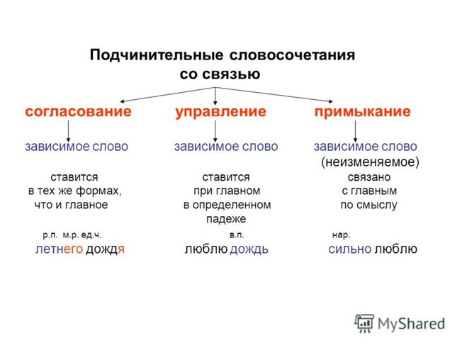
ТАБЛИЦУ СРИСОВАТЬ
Задание 1:УСТНО.Ответьте на вопросы: (для самопроверки)
- Состав словосочетания: «Главное слово + …».
- Какой частью речи выражено зависимое слово в следующих словосочетаниях: чудесно смотрится, отлично выглядит, прекрасно играет.
- Вид связи в следующих словосочетаниях: идем, разговаривая, посмотрел направо, пришел учиться.
- Какой частью речи выражено главное слово в следующих словосочетаниях: вышедший из дома, любящий работать, напуганный сильно.
- Вид связи в следующих словосочетаниях: бушующий ветер, второй этаж, моя книга.
- Как называется разряд числительных, которые часто выступают в роли главного слова в словосочетаниях с согласованием?
- Как называются падежи, вопросы которых задаются от главного слова зависимому при управлении?
- Вид связи в следующих словосочетаниях: вышли из школы, будем у вас, букет из роз.
Задание 2:ПИСЬМЕННО подписать способ связи слов в данных словосочетаниях (согласование, управление, примыкание)
Громкий шорох, сходить за багажом, горячо спорить, совершить прыжок, стало свежо, говорить шёпотом, ночёвка в лесу, рисовать карандашом, два часа, светит ярче, моя профессия, желанный гость, нарушение правил, три товарища, надо подумать, ягоды крыжовника, ясным утром, замеченный тобою, говори тише, упасть навзничь.

